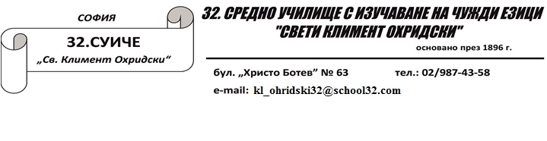
ПРОТОКОЛ
за резултата от Олимпиадата по География и икономика
проведена на 07.01.2024г
№ | Име | Състезателна група / Клас | Точки
1 | Теодор Пламенов Калинов | 2-ра /6 клас | 74
2 | МДПГО1 | 2-ра / 6 клас | 87
3 | Димитър Георгиев Кантарев | 2-ра / 6 клас | 44
4 | Изабел Петева Янкуловска | 2-ра / 6 клас | 85,5
5 | Мая Любомирова Факирова | 2-ра / 6 клас | 80
6 | Георги Крумов Якимов | 2-ра / 6 клас | 76
7 | Елиза Христова Цветонава | 2-ра / 6 клас | 77,5
8 | Марина Миленова Ботева | 3-та / 7 клас | 63,5
9 | Диана Бориславова Димитрова | 3-та / 7 клас | 76
10 | Неда Недялко Ташева | 3-та / 7 клас | 77
11 | Алис Емилиянова Александрова | 3-та / 7 клас | 63,5
12 | Емин Михайлов Джамбазов | 3-та / 7 клас | 79,5
13 | Георги Георгиев Георгиев | 3-та / 7 клас | 68,5
14 | Николета Цветелинова Петкова | 3-та / 7 клас | 60
15 | Николай Ивайлов Цаничев | 3-та / 7 клас | 76
16 | Николай Димитров | 3-та / 7 клас | 45,5
17 | Неда Николаева Ланджева | 3-та / 7 клас | 78
18 | Алекс Стоянов Зурлев | 3-та / 7 клас | 71,5
19 | Виктор Раненски | 3-та / 7 клас | 51
20 | Малина Александрова Яболова | 4-та / 9 клас | 71
21 | Вероника Бисерова Ангелова | 4-та / 9 клас | 55
22 | Ивана Иванова Андонова | 4-та / 9 клас | 60
23 | Георги Иванов Кескинов | 4-та / 9 клас | 75
24 | Виктор Светославов Филипов | 5-та / 10 клас | 86
25 | Александра Александрова Анина | 5-та / 10 клас | 76

